管理学院首届“十大身边榜样人物”评选活动
为弘扬当代大学生自强不息，奋发向上的时代精神，充分发挥榜样的力量，发挥身边优秀大学生的导向作用，营造积极向上的校园文化氛围，通过典型宣传教育发挥榜样人物的带动和示范作用，在全院掀起“学榜样，争优先”的良好氛围，为全院乃至全校师生传递管理学院的正能量。学院将于近期启动首届“十大身边榜样人物”系列评选活动，具体活动方案如下：

一、活动主题
管院榜样，伴我成长
二、评选对象
天津师范大学管理学院全体在校师生
三、报名方法
a.个人自荐 b.师生他荐 c.基层组织推荐
四、宣传渠道
1.人人网：管院
2.微信公众平台：TJNUGYBGS2013
3.新浪官方微博：管院榜样
4.院刊：天地
5.二维码扫描：（见附件官方线上平台二维码图）
五、材料要求
候选人需要提交报名表(见附件）、个人照片（照片大小为100到500K的JPG格式文件电子版）、推荐或自荐理由（300字内，分条简明扼要列出主要事迹即可）、个人事迹材料（2000字以内 听通知另行上交）、注明所在系、班级和姓名，备注中写明本人联系电话，并将所有相关资料电子版编辑主题为“身边榜样报名”的邮件发送到办公室邮箱1090198069@qq.com
六、评选类型
1.自强榜样：面对家庭的贫困，面对自身的疾患或残疾，面对突如其来的打击或挫折，不甘消沉和自暴自弃，能够以巨大的勇气面对命运的挑战，自强自立，用执着和坚持在逆境中飞扬，在逆境中创造佳绩。
2.科技榜样：积极参加“挑战杯”大学生课外学术科技作品竞赛、“挑战杯”大学生创业计划大赛、大学生学术科研资助金项目、数学建模比赛、电子设计竞赛等大学生学术科研活动，并取得优异的成绩。能够用科学创造活力，用敢于挑战的精神充分展现当代大学生魅力。
3.学霸榜样：勤奋好学、刻苦钻研，学习成绩名列前茅，品学兼优、全面发展、有较强的科研和实践能力，在各类知识竞赛中表现突出，事迹典型，在同学中能够起到很好的学习带动作用。
4.志愿服务榜样：积极参加各项公益活动，为青年志愿服务工作挥洒热情，贡献力量，充分发挥“奉献、友爱、互助、进步”的精神，无怨无悔地长期投入到志愿工作中。
5.爱心榜样：能够不计个人所得，尽己所能付出爱心，关注并帮助弱势群体，积极参与组织各种爱心捐助活动、帮残助困、义务支教等活动；长期坚持参加大学生社会实践和各项志愿服务活动且成效突出；关心同学，乐于助人，能够积极主动帮助在生活、学习、心理等方面需要帮助的同学。
6.创业榜样：结合专业所学，参加产品或项目研发获得专利并实现成果转化；在学有余力的前提下，积极参加各种勤工助学活动，团结和带领周围同学，利用业余时间进行大学生创业活动并取得良好的社会和经济效益。
7.宿舍文明榜样：被褥整齐，桌面排放井然有序；积极组织宿舍卫生清扫活动，保证宿舍整洁、干净，并在学院卫生评选活动中成绩优异。对待同学以礼相待，谦虚尊敬，互帮互助，团结友爱，在学生群体中起到很好的示范引领作用。
8.诚信榜样：在社会交往中，不怀偏见，客观地反映情况。公正判断是非，有正义感，有原则性，讲真话，言行一致，信守诺言，遵规守时，宽厚待人，不斤斤计较，与同学真诚相待，得到他人的信任和赞誉。
9.敬业榜样：处于不同职位的师生，践行实事求是，脚踏实地，敬业爱岗，勇于奉献，能够在本职工作中起到带头作用，树立履职履责的典型形象。
10.其他榜样：在其他方面，如：感恩、孝亲、党员等方面有突出表现，在同学中起到了很好的模范带头作用。
七、日程安排
时间 | 活动 | 地点
2014.3.12-2014.4.24 | 海选报名时间 | 网上
2014.3.20-2014.4.24 | 宣传期(班长书记会、钢笔尖、管院天地） | 各种媒体平台
2014.4.24 | 召开“管院身边榜样人物”评选活动启动仪式暨动员大会 | 音乐厅
2014.4.25-2014.6.25 | 初赛阶段——根据情况分组进行各类榜样N进3的评选 | 待定
2014.9-2014.11 | 决赛阶段——将初赛选出的30位榜样资料制作上网，通过网络投票加评委打分的形式，评选出天津师范大学管理学院十大榜样人物 | 待定
2014.12-2014.12 | 利用院刊、管院网站、校园手机报、人人网、微博微信公众平台等媒体，广泛宣传榜样人物和事迹，营造浓厚的学习身边榜样氛围 | 媒体平台
2015.1 | 管理学院元旦晚会暨榜样人物表彰大会 | 音乐厅

管理学院榜样海选报名表
姓名 |  |  | 性别 |  | 榜样类型 |  |  | （照片黏贴处）
出生年月 |  |  |  | 年级班级 |  |  |  | （照片黏贴处）
获奖情况
事迹材料（可另附）
备注 |  | 注明本人联系方式

“管院榜样”官方线上平台开通啦！

方式一：打开微信→点击右上角【＋】→扫一扫
微 信
方式二：打开微信→通讯录→点击右上角【添加朋友】→查找公共号→搜索“天津师大管院办公室”
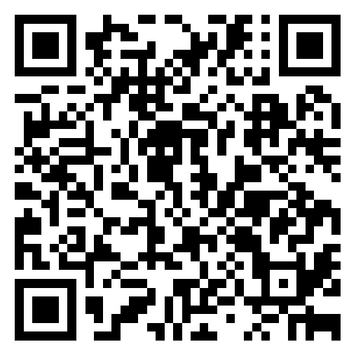
微信二维码 微博二维码
方式一：打开新浪微博→点击右上角图标→扫一扫
新浪微博
方式二：打开新浪微博→发现→搜索“管院榜样”→加关注
方式：打开人人网→发现→公共主页→搜索“ 管院榜样 ”
人人网

